Kursu Darbs  kursi@progmeistars.lv | #29 2010. gada 20. oktobris  ®  Pulkveža Brieža 6-1,  tel. 26428902, 67336035, www.progmeistars.lv

Diezgan noderīgi!
SIA “Progmeistars” valdes priekšsēdētājs A. Kaņevskis
No krievu valodas tulkoja Reinis Tenis.
Uz 99% ir beigusies sarakstu sastādīšana. Kā jau vienmēr, pēc kursantu lūgumiem, tiek veikti iespējamās izmaiņas. Kā jau vienmēr... daži vecāki izvirzīja mums pretenzijas, paziņojot, ka kursi nepiezvanīja un nepateica, kad notiks pirmā stunda.
Šogad kursiem paliek 19 gadi. Visus šos gadus mēs ne reizi neesam nodarbojušies ar personisku izziņošanu, izņemot dažus ārkārtas gadījumus, kad mājas lapā bija kļūmes. Tādēļ mūs pārsteidz apgalvojums, it īpaši ne no iesācējiem, par to, ka mēs solījām piezvanīt. Iespējams, ka iesācēju vecāki mūs nepareizi saprata, kad mēs sakām: ”Ja nesanāks izveidot sarakstu ar jūsu izvēlēto dienu, mēs piezvanīsim un meklēsim kompromisu”.
Mūsu saita galvenajā lapā
http://www.progmeistars.lv/index.php?lang=ru
ir kolona, kura saucas „Aktuāli”. Man šķiet, ka reizi nedēļā ir vērts tajā ieskatīties. Tad jūs neko nepalaidīsiet garām.
Bet interesējošos jautājumus par sarakstu var vienkārši atrast nodaļā „saraksts”, un vēlāk izvēlēties atbilstošo nodaļu. Vispirms tur mēs publicējam sludinājums, kad mājas lapā parādīsies saraksts, un vēlāk, norādītajā datumā - sarakstu.
Nodalījumā “links, downloads, kursantu saiti” ir dotas saites uz avotiem, no kuriem var legāli lejuplādēt dažas programmu produktus, ko izmanto kursos. Pie tam, tur vēl var apskatīt mājas lapas, kurus izveidoja kursanti semestra laikā. Mēs tās publicējām bez izmainīšanas – tādus, kādus tos izveidoja kursanti pamatnodaļā – 5 – 11 klases skolēni. Faktiski šie darbi aptver visu spektru: no visai nesarežģītiem līdz diezgan foršiem.
Ienāca prātā kaut kas līdzīgs plakātam :
Kursanti un vecāki!
Lasiet mājas lapu – zinību avotu!
Aktīvi izmantojiet izvēlnes nodalījumu
„jautājumi un atbildes”
Sūtiet elektroniskās vēstules, zvaniet!

Adrese, telefonu numuri, bankas rekvizīti atrodas kopš mājas lapas izveides brīža, galvenās lapas „Mūsu koordinātes” kolonā. Atceroties profesora Preobraženska slaveno frāzi no Bulgakova “Suņu sirds”, ar mierīgu sirdi saku: ”Lasīt mūsu mājas lapu priekš veselības nav bīstami. Bet lai būtu informētām – diezgan noderīgi!

Pulciņi un semināri.
Sportiskās programmēšanas pulciņš uzsāk jaunu sezonu. Nodarbības notiek trešdienās, sākums 17.00. Pulciņa tematika ir veltīta informātikas olimpiāžu uzdevumu atrisināšanas metodēm. Tiks turpināta līnija, kura tika aizsākta pagājušajā sezonā. Tomēr nodarbību saturs nebūs ļoti atkarīgs no pagājušās sezonas tēmām, tā kā jaunie dalībnieki nepazudīs. Pulciņu vadītājs – S. Meļņiks.
6-7 klašu matemātiskais pulciņš strādā pa piektdienām no16:10. Nodarbības tematika ir saistīta no olimpiāžu līmeņa uzdevumiem.
8-10 klašu matemātiskais pulciņš strādā pa otrdienām no 17:00. Nodarbības tematika ir saistīta no olimpiāžu līmeņa uzdevumiem.
6-7 klašu attīstošais matemātiskais seminārs strādā ceturtdienās no 16:10.
8-10 klašu attīstošais matemātiskais seminārs strādā otrdienās no 16:30.
Par nodarbībām nav jāmaksā. Vietu skaits katrā pulciņā ir ierobežots. Vēršaties pie administrācijas.

8. starptautiskā lingvistikas olimpiāde
Vladimirs Ļitvinskis, Latvijas komandas vadītājs starptautiskajā lingvistikas olimpiādē, kursu Progmeistars vadošais pasniedzējs. No krievu valodas tulkoja Jeļena Vediščeva.

(nobeigums)
Ja jūs interese lingvistikas olimpiāde, tad Jums vajag vērsties pie šis lietas "galvenā pārziņa" V.Ļitvinska. Kursu administrācija palīdzēs Jums ar viņu sazvanīties. Nodarbības, dabiski, notiek 40.skolas telpās. Red).

Kā tad olimpiādē nokļuva Latvijas komanda? Starp pirmās lingvistikas olimpiādes orgkomitejas locekļiem bija Rīgas 40. vidusskolas absolvents Aleksandrs Berdičevskis (pašlaik Norvēģijas Bergenas Universitātes Norvēģijā doktorants). Viņš arī piedāvāja 2003. gadā izveidot Latvijas izlasi pārsvarā no Rīgas 40. vidusskolas skolēniem, jo daudziem no viņiem lingvistiskie uzdevumi bija zināmi no fakultatīvajām nodarbībām. 2003. gada pavasarī (pēc skolas lingvistikas olimpiādes norises) Latvijas izlase bija izveidota. Patiesības labad vērts atzīmēt, ka pirms izmantot „personīgos kontaktus” olimpiādes organizatori mēģināja piedāvāt Latvijas Universitātei organizēt daudzpakāpju atlases sistēmu, bet

Kursu Darbs | #29. 2010.10.20

tur, entuziasma neizrādīja. Tā vai citādi, Rīgas 40. vidusskolas skolēni jau astoto gadu pēc kārtas pārstāv Latviju starptautiskā lingvistikas olimpiādē. Dažas reizes izlases sastāvā bija arī Rīgas 34. vidusskolas skolēni.

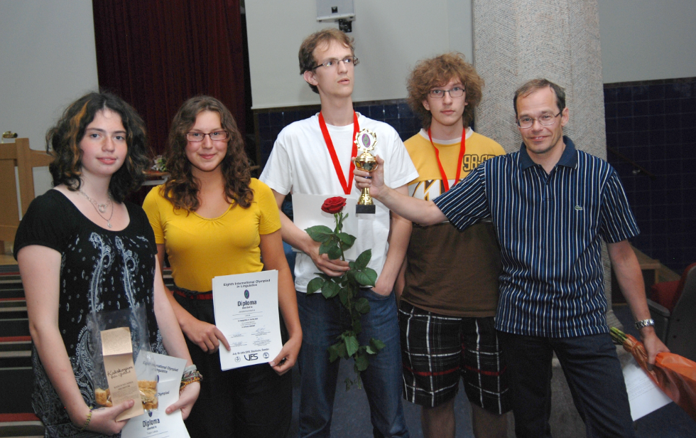

No kreisās uz labo: Estere Šeinkmane, Jekaterina Malina,
Aleksejs Peguševs, Artūrs Semeņuks, V.Ļitvinskis.
Šajos astoņos gados starptautiskās lingvistikas olimpiādes pa divām reizēm norisinājās Bulgārijā un Krievijā, pa vienai reizei – Nīderlandē, Igaunijā, Polijā un Zviedrijā. Uzturēšanās un ēdināšanas izdevumus apmaksā valsts organizators, bet ceļa izdevumus visus šos gadus apmaksāja Rīgas domes Izglītības, kultūras un sporta departaments. Par šo atbalstu departamentam atsevišķi pateicības vārdi.
Atšķirībā no daudzām citām olimpiādēm, lingvistikas olimpiādē ir gan individuālās sacensībās, gan komandu sacensībās. Individuālās sacensības tiek organizētas daudz vai maz tradicionāli – katrs dalībnieks saņem piecus uzdevumus, kuru noteikumi tulkoti viņa dzimtajā valodā, un sešas stundas laika to risināšanai. Lingvistisko uzdevumu risinājums tiek noformēts apmēram tāpat kā matemātisko uzdevumu risinājums, t.i. vajag ne tikai iegūt pareizu atbildi, bet arī piedāvāt izvērstu paskaidrojošu pierādījumu. Tikai pareiza atbilde bez paskaidrojuma parasti tiek vērtēta ļoti zemu. Komandu sacensības ir sava veida „prāta vētra” – tiek dots tikai viens ļoti sarežģīts lingvistisks uzdevums, kura risināšanai (un paskaidrošanai!) nepieciešams apvienot visas komandas spēkus. Šogad tāds uzdevums bija „mongoļu skaidrojošā vārdnīca”. Komandas saņēma 44 vārdus no šīs vārdnīcas, kur katrs mongoļu vārds tika skaidrots ar citiem, bet atkal mongoļu vārdiem. Četrās stundās bija nepieciešams iztulkot dzimtajā valodā pēc iespējas vairāk vārdu.
Līdz šim gadam Latvijas izlase lingvistikas olimpiādēs ar apskaužamu pastāvību ieņēma vidējās pozīcijas. Mums tomēr pietiekami grūti konkurēt ar valstīm, kurās attīstīta reģionālā atlases sistēma, piemēram, Krievija, ASV, Bulgārija, Polija. Šajās valstīs pirmajos reģionālās atlases etapos piedalās simti skolēnu. Taču mēs skolā parasti atlasām četrus skolēnus no 20-25. Starptautiskajās olimpiādēs mēs ieņēmām vietās turnīra tabulas vidusdaļā. Pēdējie mēs nebijām, bet līdz medaļām mums arī bija pietiekami tālu. Tomēr, 2004. gadā 2. starptautiskajā lingvistikas olimpiādē Latvijas izlase, kuras sastāvā bija Maksims Arzamasovs, Margarita Borovkova, Aleksandra Ņivina, Taisija Šantare, ieņēma otro vietu komandu sacensībās, bet 2009. gadā 7. Starptautiskā lingvistikas olimpiādē individuālajās sacensībās Artūrs Semeņuks bija apbalvots ar sudraba medaļu. Bez tam dažādos gados Latvijas skolēni tika apbalvoti ar atzinības rakstiem par labiem rezultātiem individuālajās sacensībās.
Šogad astotā olimpiāde norisinājās Zviedrijas galvaspilsētā Stokholmā no 19. līdz 24. jūlijam. Latvijas izlases sastāvā bija Rīgas 40. vidusskolas skolēni Aleksejs Peguševs (absolvents), Jekaterina Malina, Arturs Semeņuks – kursu “Progmeistars” absolvents, (abi 12. klases skolēni) un Estere Šeinkmane (10. Klases skolniece). Kopā 99 dalībnieki pārstāvēja 18 valstis - no mūsu kaimiņu Igaunijas līdz mums eksotiskajām Austrālijas un Singapūras. Olimpiādes norises grafiks bija šāds:
19. jūlijā – komandu atbraukšana, olimpiādes atklāšana.
20. jūlijā – individuālās sacensības.
21. jūlijā – ekskursiju diena; tikšanās ar zviedru lingvistiem.
22. jūlijā – komandu sacensības.
23. jūlijā – uzdevumu iztirzāšana, apbalvošana un olimpiādes noslēgšana.
24. jūlijā – komandu aizbraukšana.

23. jūlijā Latvijas delegāciju gaidīja pārsteigums. Individuālajās sacensībās godalgas ieguva katrs komandas dalībnieks. Aleksejs Peguševs ieguva sudraba medaļu (90 balles no 100 iespējamajām); Artūrs Semeņuks ieguva bronzas medaļu (75 balles no 100 iespējamajām); Estere Šeinkmane un Jekaterina Malina ieguva atzinības (attiecīgi 66 un 64 balles no 100 iespējamajām). Zelta medaļas ieguva dalībnieki, kas izpildīja vairāk nekā 95% no uzdevumu apjoma. Tādi bija tikai trīs dalībnieki – divi Krievijas skolēni un viens ASV pārstāvis. Bet pārsteidzošākais (un ar to divkārt patīkamākais!) izrādījās tas, ka komandu cīņa (tā pati mongoļu vārdnīca) 18 valstu konkurencē mēs sasniedzām absolūto labāko rezultātu un ieguvām 1. vietu. Latvijas komanda pirmo reizi savā vēsturē kļuva par starptautiskās lingvistikas olimpiādes čempioni. Tiesa, par uzvaru komandu sacensībās medaļas nepienākas, to vietā mēs saņēmām kausu.
Noslēgumā dažas atsauces.
http://www.iol.nu
VIII Starptautiskas lingvistikas olimpiādes oficiālā mājas lapā (domēna vārds .nu diezgan populārs Skandināvijā, jo bezmaksas, bet zviedru valodā vārds «nu» nozīmē «tūlīt»).
http://en.wikipedia.org/wiki/International_Linguistic_Olympiad
Vikipēdijas raksts par starptautisko lingvistikas olimpiāžu vēsturi. http://cxielamiko.narod.ru/zadachi/
Mājas lapā vairākas atsauces par lingvistiskajiem uzdevumiem dažādās valodās.

